P30i РУКОВОДСТВО ПО ЭКСПЛУАТАЦИИ

Функциональные возможности

· Задействует светодиод CREE XHP35 HI с максимальной мощностью 2000 люмен
· Использование оптической системы в сочетании с кристаллическим покрытием и «Технологией точной цифровой оптики» (PDOT)
· Пиковая интенсивность луча равна 250 000 кд, а максимальная дальность луча — 1 000 м
· Питание осуществляется от аккумулятора 21700 i, также фонарь совместим с аккумуляторами CR123, обеспечивающими время работы до 100 часов
· Тактическая кнопка и металлический боковой переключатель позволяют управлять 5 уровнями яркости и 2 специальными режимами.
· Имеются двойные индикаторы питания для определения заряда батареи (патент № ZL201220057767.4)
· Индикаторы питания также могут отображать напряжение батареи (± 0,1 В)
· Противоударный механизм защиты от обратной полярности, специально разработанный для спортивной стрельбы (патент № ZL201220677948.7)
· Интеллектуальная схема зарядки литий-ионного аккумулятора с портом USB-C
· Высокоэффективная цепь постоянного тока обеспечивает стабильный выход
· Встроенный модуль улучшенного регулирования температуры (ATR) (патент № ZL201510534543.6)
· В комплекте предоставляются литий-ионный аккумулятор NITECORE 21700 (NL2150HPi 5000 мАч) и дистанционный переключатель (RSW2i)
· Оптические линзы с двусторонним покрытием, устойчивым к царапинам.
· Изготовлен из авиационного алюминиевого сплава с твердым анодированием военного класса HAIII.
· Водонепроницаемость и пыленепроницаемость согласно стандарту IP68 (возможно погружение до 2 метров)
· Ударопрочность при падении с высоты до 1 метра

Размеры
Длина: 177,5 мм (6,99 дюйма)
Диаметр головной части: 65 мм (2,56 дюйма)
Диаметр корпуса: 25,4 мм (1 дюйм)
Диаметр задней части: 28,5 мм (1,12 дюйма)
Вес: 255,5 г (9,01 унции)

Аксессуары
Перезаряжаемый литий-ионный аккумулятор NITECORE 21700 (NL2150HPi 5000 мАч), дистанционный переключатель RSW2i (часть кабеля), кабель для зарядки USB-C, аккумуляторный магазин CR123, зажим, запасное уплотнительное кольцо, чехол

Совместимость с аккумуляторами
P30i совместим только с батареями NITECORE 21700 i с выходом более 15 А и батареями CR123 / RCR123.

Примечание:
1. НЕ пытайтесь использовать P30i для зарядки батарей CR123 / RCR123.
2. P30i НЕ совместим с обычными батареями 21700/18650.

Технические характеристики
Стандарт FL1 | Турбо | Высокая | Средняя | Низкая | Сверхнизкая | Маяк | SOS
 | 2,000 люмен | 1,000 люмен | 385 люмен | 85 люмен | 6 люмен | 2,000 люмен | 2,000 люмен
 | *30 минут | 1 час 30 минут | 4 часа | 18 часов | 100 часов | ─ | ─
 | 1,000 м | 722 м | 447 м | 209 м | 40 м | ─ | ─
 | 250,000 кд | 130,500 кд | 50,000 кд | 11,000 кд | 400 кд | ─ | ─
 | 1 метр (ударопрочность)
 | IP68, 2 метра (водостойкость и возможность погружения)

Примечание. Приведенные данные получены в соответствии с международными стандартами тестирования фонарей ANSI / PLATO FL1-2019 с использованием 1 литий-ионного аккумулятора 21700 (5000 мАч) в лабораторных условиях. Во время эксплуатации данные могут отличаться вследствие использования другой батареи или иных условий окружающей среды.
* Время работы труборежима проверено без регулирования температуры.
* Доступность труборежима: Уровень TURBO доступен только при использовании батареи 21700 i с выходом тока более 15 А. Он недоступен при использовании батарей CR123 / RCR123.

Инструкция по эксплуатации
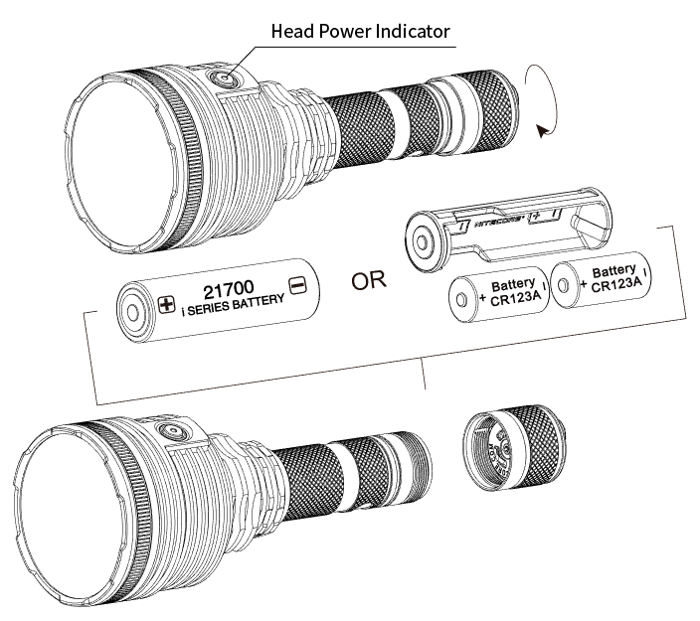
Установка аккумуляторов

Вставьте аккумулятор(ы) так, как показано на иллюстрации, и закрутите, чтобы закрепить заднюю крышку.

Примечание. После установки батареи индикатор питания головки начнет мигать, чтобы сообщить напряжение батареи. Пожалуйста, обратитесь к разделу «Определение мощности» данного руководства для получения более подробной информации.

Предупреждения:
1. Убедитесь, что батаре(я/и) вставлен(а/ы) положительным концом к головной части. Изделие не будет работать, если батаре(я/и) вставлен(а/ы) ​​неправильно.
2. ВНИМАНИЕ! Возможно опасное излучение! Не смотри на свет! Может быть опасно для глаз.
3. При низком уровне заряда прекратите использование продукта и замените или перезарядите аккумулятор, чтобы предотвратить повреждение аккумулятора.
4. Если продукт хранится в рюкзаке или не используется в течение длительного времени, извлеките все батаери, чтобы предотвратить случайную активацию или утечку батареи.
5. НЕ погружайте фонарь в горячую жидкость. Это может привести к непоправимому повреждению фонаря из-за разницы в давлении воздуха внутри и снаружи корпуса.

Заряд аккумулятора
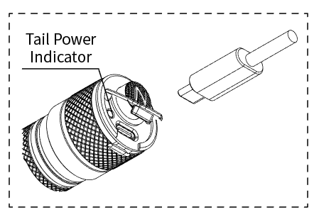
P30i оснащен интеллектуальной системой зарядки. Как отображено на иллюстрации, после установки аккумулятора и закручивания задней крышки используйте кабель USB для подключения внешнего источника питания (например, USB-адаптера или других зарядных устройств USB) к порту зарядки, чтобы начать заряжать аккумулятор.
· Во время заряжения аккумулятора индикатор мощности будет медленно мигать, сообщая таким образом пользователю о процессе зарядки.
· Когда аккумулятор будет полностью заряжен, P30i прекратит заряжаться и индикатор в задней части будет постоянно гореть, сообщая пользователю о том, что аккумулятор заряжен.
· При аномальном состоянии зарядки (например, если батарея сломана / вставлена ​​неправильно) P30i прекратит процесс зарядки, и индикатор питания в задней части будет быстро мигать, сообщая об этом пользователю.
· Время зарядки литий-ионного аккумулятора 21700 (5000 мАч) составляет приблизительно 4 часа. (Заряжается через адаптер 5В / 2А)

Мгновенное освещение
Наполовину нажмите и удерживайте задний переключатель, чтобы включить мгновенное освещение. Отпустите его, чтобы свет выключить.

Включение / Выключение
Включение: при выключенном фонаре нажмите и удерживайте задний переключатель, пока не услышите щелчок, чтобы его включить.
Выключение: при включённом фонаре нажмите и удерживайте задний переключатель, пока не услышите щелок, чтобы его выключить.

Режимы яркости
При включенном фонаре кратковременно нажимайте кнопку «Mode» для переключения между следующими уровнями яркости: СВЕРХНИЗКИЙ - НИЗКИЙ - СРЕДНИЙ - ВЫСОКИЙ - ТУРБО.

(Выбранный режим запоминается устройством. При повторном его включении, оно автоматически переключится на последний выбранный режим.)

Быстрый доступ к турборежиму
• При выключенном фонаре нажмите и удерживайте кнопку MODE, чтобы мгновенно получить доступ к турборежиму. Отпустите кнопку, чтобы выключить свет.
• При включенном фонаре нажмите и удерживайте кнопку MODE для быстрого доступа к турборежиму. Кратковременно нажмите кнопку MODE, чтобы вернуться к предыдущему уровню яркости, также он автоматически вернется к предыдущему уровню яркости, если в течение 30 секунд не выполняется никаких действий.

Специальные режимы (Маяк / SOS)
• При выключенном фонаре трижды нажмите кнопку MODE, чтобы перейти в режим «Маяк».
• Когда режим «Маяк» включен, нажмите и удерживайте кнопку MODE каждый раз, когда будет необходимо переключаться между режимами SOS и «Маяк».
• Когда включен какой-либо из специальных режимов, кратковременно нажмите кнопку MODE, чтобы выключить свет.

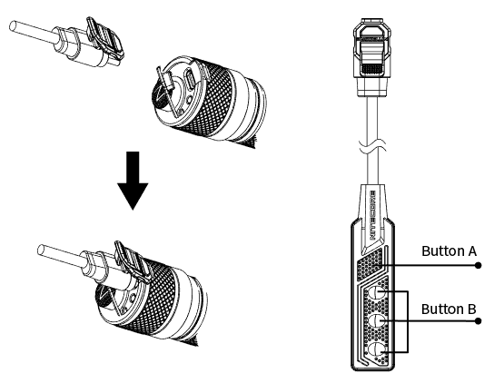
Дистанционный переключатель
Как показано на рисунке, подключите кабельную часть RSW2i к USB-порту и закрепите кабель на задней крышке.
Мгновенное освещение
При выключенном фонаре нажмите и удерживайте кнопку B, чтобы включить мгновенное освещение. Отпустите кнопку, чтобы его выключить.
Включение / Выключение
Включение: при выключенном фонаре кратковременно нажмите кнопку A, чтобы включить его.
Выключение: при выключенном фонаре кратковременно нажмите кнопку A, чтобы выключить его.

Уровни яркости
При включенном фонаре кратковременно нажимайте кнопку B, чтобы переключаться между уровнями яркости.
Быстрый доступ к турборежиму
При включенном фонаре нажмите и удерживайте кнопку B для быстрого доступа к турборежиму. Кратковременно нажмите кнопку B, чтобы вернуться к предыдущему уровню яркости, также он автоматически вернется к предыдущему уровню яркости, если в течение 30 секунд не выполняется никаких действий.
STROBE READY ™
При выключенном фонаре нажмите и удерживайте кнопку A, чтобы перейти в режим STROBE. Отпустите, чтобы выйти из него.
При включенном фонаре нажмите и удерживайте кнопку A, чтобы перейти в режим STROBE. Кратковременно нажмите кнопку B, чтобы вернуться к предыдущему режиму, или выключите свет с помощью кратковременного нажатия кнопки A.

Определение мощности
Когда батарея вставлена, индикатор питания головной части начнет мигать, сообщая напряжение батареи (± 0,1 В).
Когда он отключится от источника питания во время процесса зарядки, индикатор задней части начнет мигать, сообщая напряжение аккумулятора (± 0,1 В).
Таким образом когда напряжение аккумулятора составляет, например, 4,2 В, индикатор питания мигнет 4 раза, после чего следует пауза в 1,5 секунды и после нее еще 2 мигания. Различные уровни напряжения представляют соответствующие уровни оставшегося заряда батареи:
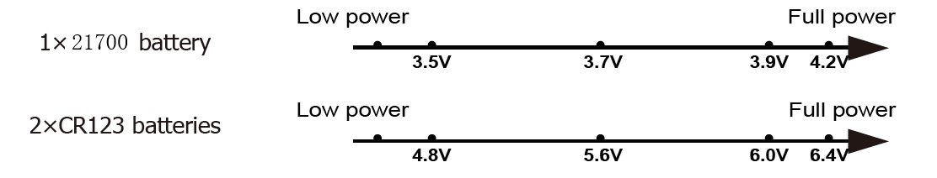
При включенном фонаре индикатор питания головной части будет отображать оставшийся заряд аккумулятора.
Постоянное включение означает, что мощность выше 50%.
Медленное мигание означает, что мощность ниже 50%.
Быстрое мигание означает, что мощность ниже 10%.

Примечание:
При последовательном использовании двух CR123 / RCR123 индикатор будет отображать среднее напряжение двух батарей.
Батареи следует заменять или перезаряжать, если выходная мощность тусклая или фонарик перестает реагировать из-за низкого заряда.

ATR (расширенное регулирование температуры)
Интегрированная технология ATR регулирует мощность P30i в соответствии с условиями работы и окружающей средой, чтобы поддерживать оптимальную производительность.

Обслуживание
Каждые 6 месяцев уплотнительные кольца следует протирать чистой тканью, а затем наносить тонкий слой смазки на основе силикона.

Гарантийное обслуживание
На всю продукцию NITECORE® распространяется гарантия. Любой DOA / неисправный продукт можно обменять на новый у местного дистрибьютора / дилера в течение 15 дней с момента покупки. После этого все дефектные / неисправные продукты NITECORE® можно отремонтировать бесплатно в течение 60 месяцев с даты покупки. По истечении же 60 месяцев действует ограниченная гарантия, покрывающая стоимость рабочей силы и технического обслуживания, но не стоимость аксессуаров или запасных частей.
Гарантия аннулируется, если
1. продукт(ы) сломан(ы), реконструирован(ы) и / или модифицирован(ы) неуполномоченными сторонами,
2. продукт(ы) поврежден(ы) из-за неправильного использования (например, из-за установки с обратной полярностью),
3. издели(е/я) поврежден(о/ы) из-за протечки батарейки.

Для получения последней информации о продуктах и услугах NITECORE® свяжитесь с местным дистрибьютором NITECORE® или отправьте электронное письмо по адресу service@nitecore.com

※ Все изображения, текст и утверждения, указанные в данном руководстве пользователя, предназначены только для справки. В случае каких-либо расхождений между данным руководством и информацией, указанной на сайте www.nitecore.com, Sysmax Innovations Co., Ltd. оставляет за собой право интерпретировать и изменять содержание этого документа в любое время без предварительного уведомления.

